Mehr Funktionen für die Prozessindustrie
B&R präsentiert APROL R 4.2 auf der ACHEMA in Frankfurt
B&R präsentiert die neue Version R 4.2 seines Prozessleitsystem APROL von 11. bis 15. Juni auf der ACHEMA in Frankfurt. Weitere Highlights auf Stand A63 in Halle 11.1 sind ein Edge Controller zur Datenvorverarbeitung und Kommunikation mit der Cloud, sowie das intelligente Transportsystem ACOPOStrak.
APROL R 4.2 enthält zahlreiche neue Software-Funktionen, darunter verbesserte Möglichkeiten zur Cloud-Anbindung mit OPC UA und MQTT und neue Möglichkeiten zur Optimierung der Effizienz von Prozessen und Anlagen, zum Beispiel Asset Performance Monitoring, zusätzliche Möglichkeiten für Condition Monitoring, ein Control Performance Monitor, eine integrierte Business-Intelligence-Lösung und ein optimiertes Alarmmanagement.
Edge Controller
Der B&R Edge Controller ermöglicht, dass Daten mit einem einzigen Gerät gesammelt, ausgewertet und in die Cloud übertragen werden. Der leistungsstarke Industrie-PC kann sogar für umfangreiche Big-Data-Analysen und Machine Learning eingesetzt werden. Zugleich ist er eine vollwertige Industrie-Steuerung.
Zudem zeigt B&R auf der ACHEMA, wie mit dem intelligenten Transportsystem ACOPOStrak die individuelle Massenproduktion in Losgröße 1 ermöglicht wird. Wichtigstes Merkmal des Systems sind die rein elektronischen Weichen, mit denen Produktströme bei voller Geschwindigkeit getrennt und vereint werden können.

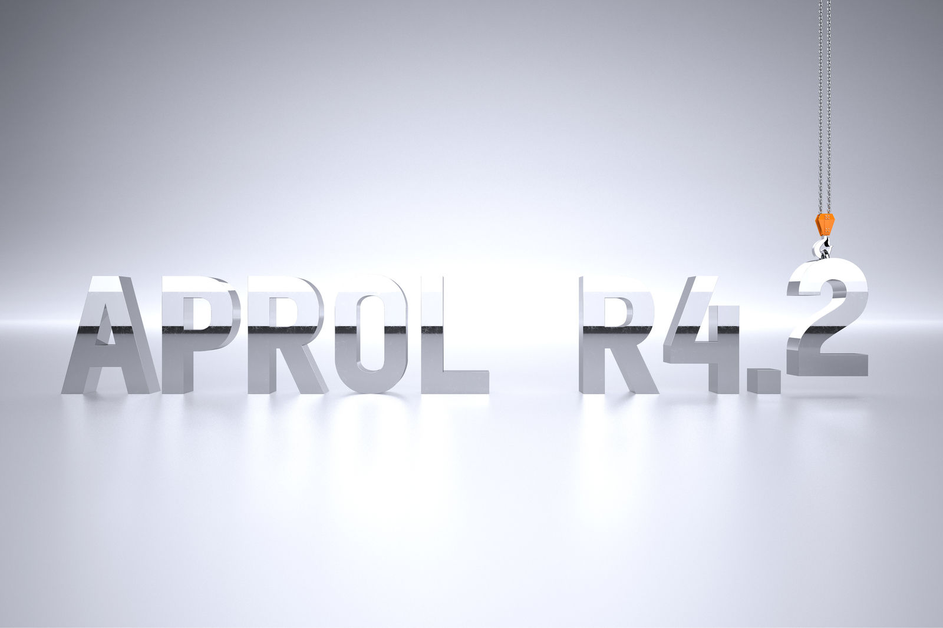
APROL R 4.2 enthält zahlreiche neue Software-Funktionen, darunter verbesserte Möglichkeiten zur Cloud-Anbindung mit OPC UA und MQTT und neue Möglichkeiten zur Optimierung der Effizienz von Prozessen und Anlagen.

Über B&R
B&R, eine Division des ABB-Konzerns, ist ein weltweit führendes Unternehmen der industriellen Automatisierung mit Hauptsitz in Österreich. Als Branchenführer kombiniert B&R modernste Technologien mit fortschrittlichem Engineering. B&R bietet Kunden aus den unterschiedlichsten Branchen perfekte Gesamtlösungen in den Bereichen Maschinen- und Fabrikautomatisierung, Antriebs- und Steuerungstechnik, Visualisierung und integrierte Sicherheitstechnik. Lösungen für die Kommunikation im Industrial IoT - allen voran OPC UA, POWERLINK und der offene Standard openSAFETY - runden das Leistungsportfolio von B&R ab. Die Software-Entwicklungsumgebung Automation Studio ist wegweisend für zukunftsorientiertes Engineering. Mit innovativen Lösungen setzt B&R neue Standards in der Automatisierungswelt, hilft Prozesse zu vereinfachen und übertrifft Kundenerwartungen.
Weitere Informationen finden Sie unter www.br-automation.com

